14 grudnia 2021 r.

Stworzony od podstaw Nowy Multivan – ikoniczna linia modelowa marki Volkswagen Samochody Dostawcze już w Polsce!
- Rozpoczęła się kampania wprowadzająca na polski rynek Nowego Multivana
- Wszechstronny, rodzinny samochód marki Volkswagen Samochody Dostawcze
- Salony dealerskie marki w całej Polsce zapraszają na jazdy próbne Nowym Multivanem
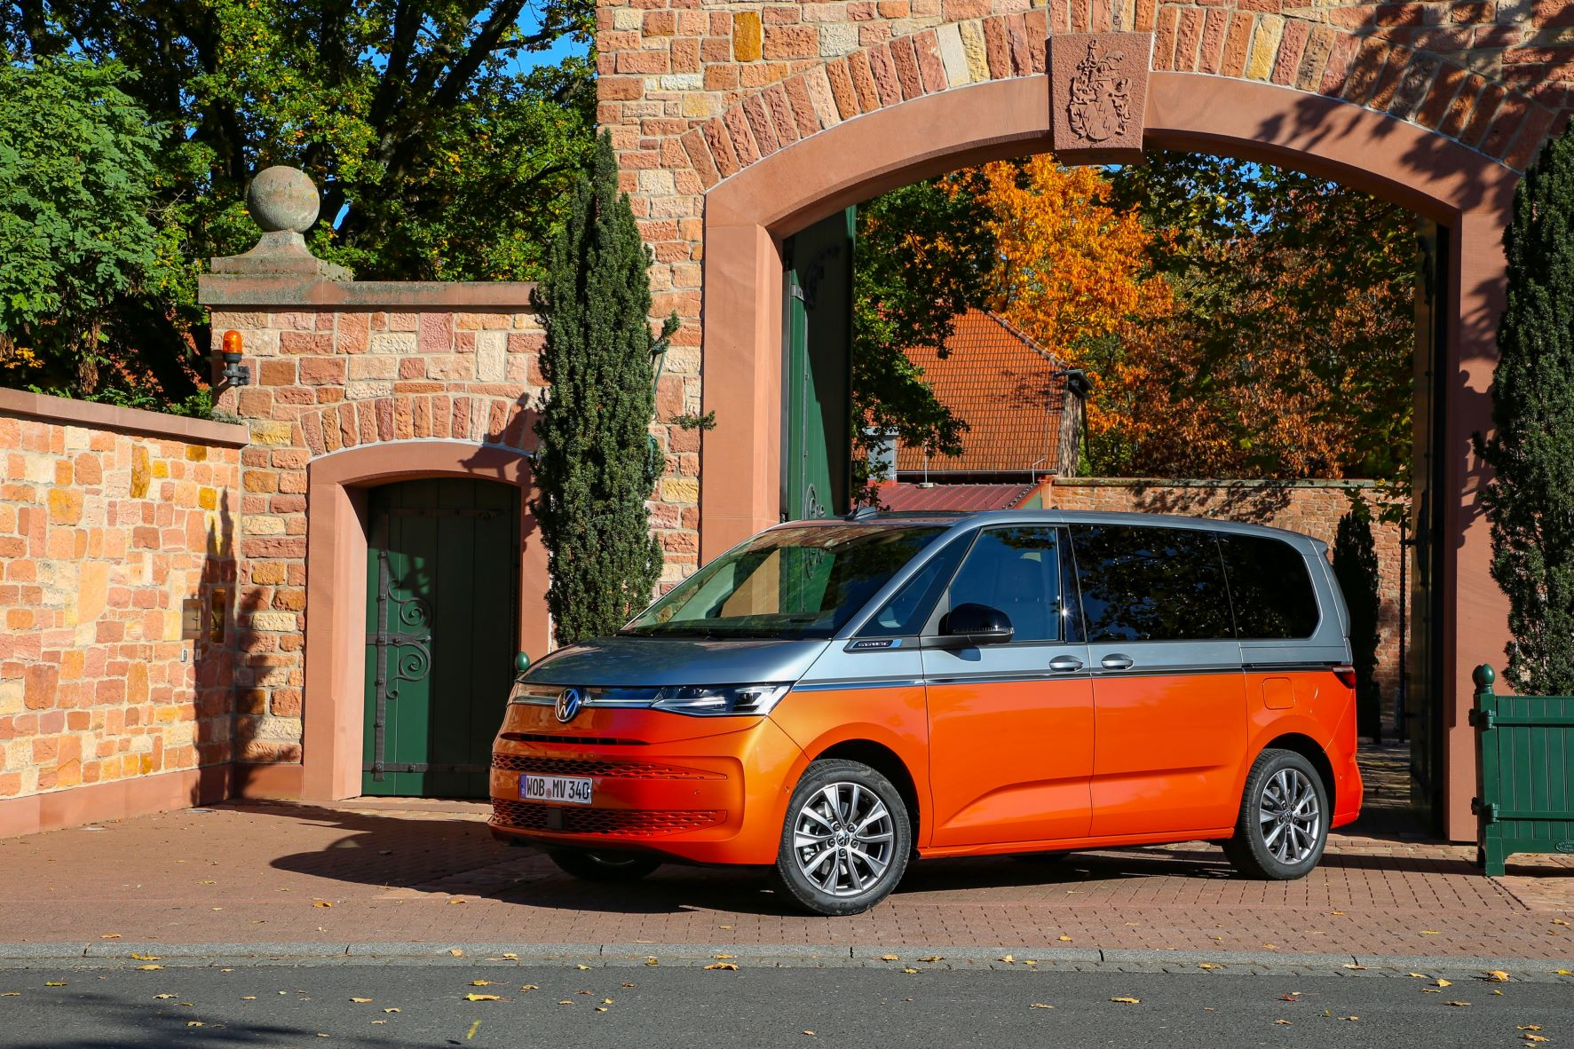
Poznań, 14 grudnia 2021 r.
Trzy linie wyposażenia, trzy wersje silnikowe - w tym po raz pierwszy hybrydowa, charyzmatyczny design, funkcjonalność, swoboda aranżacji: jeden pojazd, niezliczone możliwości. To właśnie Nowy Multivan – wszechstronny model marki Volkswagen Samochody Dostawcze. Dziś rozpoczyna się kampania wprowadzająca ten model na polski rynek. Samochód jest już dostępny w sprzedaży, a dealerzy marki
z całej Polski zapraszają do swych salonów na jazdy próbne Nowym Multivanem.
Nowy Multivan jest pierwszym pojazdem marki Volkswagen Samochody Dostawcze bazującym na modułowej płycie podłogowej dla pojazdów
z silnikiem montowanym poprzecznie MQB. Pod względem koncepcyjnym jest też ogromnym skokiem technicznym, ponieważ po raz pierwszy
w gamie układów napędowych pojawia się hybryda typu plug-in, a także nowy układ połączonych systemów wspomagania kierowcy, obsługi
i infotainmentu.
Nowa koncepcja wnętrza z wykorzystaniem dobrze znanych rozwiązań
z poprzednich generacji sprawia, że Nowy Multivan jest jeszcze bardziej wszechstronny. Pojazd został zaprojektowany z myślą o różnych grupach docelowych: rodzinach, aktywnych miłośnikach sportu, czy też
o podróżujących biznesowo, stąd w jego wnętrzu znajdziemy szereg przemyślanych rozwiązań, takich jak np. siedem niezależnych miejsc siedzących na których zmieści się cała, nawet całkiem spora rodzina, system swobodnej aranżacji ustawienia foteli wraz z funkcją ich szybkiego demontażu co zwiększa powierzchnię bagażową, czy opcjonalny rozkładany stolik środkowy, który dzięki systemowi szyn przesuwać można po długości całego wnętrza. Osoby podróżujące na dalekich dystansach lub wykorzystujące Nowego Multivana jako auto wakacyjne, mogą nie tylko
w jego wnętrzu przewieźć rower, czy deskę surfingową, ale również tak zaaranżować wnętrze, by móc wygodnie spać w samochodzie.
W Nowym Multivanie, dzięki zastosowaniu platformy MQB, znacznie rozszerzona została oferta systemów wspomagania kierowcy.
W maksymalnej konfiguracji wyposażenia, na pokładzie Multivana znajduje się ponad 20 systemów zwiększających komfort i bezpieczeństwo. Wyposażenie standardowe obejmuje system monitorowania otoczenia Front Assist z funkcją wykrywania pieszych i rowerzystów, system unikania kolizji z nowym asystentem skręcania, rozpoznawanie znaków drogowych oraz asystenta utrzymania pojazdu na pasie ruchu Lane Assist. Wiele systemów jest dostępnych po raz pierwszy dla tej serii modeli. Są to: interaktywny system Car2X (lokalna komunikacja z innymi pojazdami
i infrastrukturą drogową), asystent skrętu (ostrzega przed nadjeżdżającymi pojazdami podczas przejeżdżania przez pas ruchu), ostrzeżenie przy wysiadaniu (element składowy asystenta zmiany pasa ruchu Side Assist; ostrzega przed nadjeżdżającymi od tyłu rowerami i innymi pojazdami podczas otwierania drzwi) oraz system wspomagania jazdy Travel Assist.
Zachęcamy do zapoznania się z obszerną informacją produktową, którą można znaleźć TUTAJ. Dostępna jest również rozbudowana galeria zdjęć nowego modelu, którą zobaczyć i pobrać można TUTAJ.

Kontakt:
Magda Piekarczyk - Olszak
Kierownik komunikacji
Marketingowej i PR
Volkswagen Samochody Dostawcze
tel.+48 690 406 386
e-mail: magda.piekarczyk@volkswagen.pl

O marce Volkswagen Samochody Dostawcze:
"Transportujemy sukces". Jako samodzielna marka funkcjonująca w ramach Grupy Volkswagen, Volkswagen Samochody Dostawcze (VWSD) jest globalnie odpowiedzialny za rozwój, budowę i sprzedaż lekkich pojazdów dostawczych, produkując samochody linii Transporter, Caddy, Crafter
i Amarok. Prowadząc ciągłe konsultacje ze swoimi klientami, Volkswagen Samochody Dostawcze opracowuje koncepcje pojazdów oraz rozwiązania telematyczne i logistyczne, pozwalające oszczędzać zasoby na najwyższym możliwym poziomie efektywności. W roku 2018 marka sprzedała około 500 000 lekkich pojazdów dostawczych, wyprodukowanych w zakładach w Hanowerze (D), Poznaniu (PL), Wrześni (PL) i Pacheco (ARG). VWSD zatrudnia ponad 24 000 osób na całym świecie.

